Aktivity a možnosti využití volného času

Windsurfing
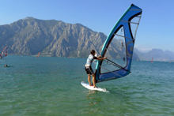
Ať jste zkušení jezdci či začátečníci, neváhejte a vyzkoušejte si windsurfing v surfařském ráji na Lago di Garda! Na místní skvělé podmínky budete jistě vzpomínat ještě dlouho poté. Za legendárním větrem Ora se na pláž v Torbole sjíždějí surfaři z celé Evropy a svými barevnými plachtami zpestřují v letních měsících hladinu jezera. Nejsilnější vítr pro profíky vane od šesté do deváté ráno. Kolem poledne se otáčí směr větru a je ten správný čas pro začátečníky. V pozdějších hodinách vítr opět sílí. Každý si tak může vybrat vítr podle svých zkušeností a zbytek dne strávit na pláži nebo dalšími aktivitami, které nabízíme.

Freeride
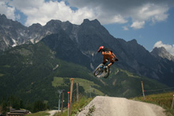
Biking v oblasti Lago di Garda Vám nabízí neomezený počet tras pro začínající i pokročilé bikery. Garda nabízí zapůjčení speciálních sjezdových (freeridových) kol, se kterými Vás podrobně seznámí a vysvětlí Vám vše potřebné. Při zapůjčení kola automaticky dostanete chrániče, helmu a rukavice. Sjezdy máte možnost vyzkoušet samostatně nebo s průvodcem. Doprovodí Vás a vyveze shuttlem na nejkrásnější sjezdy, které tato mekka bikingu nabízí.

MTB
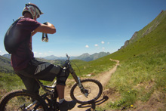
Severní část Lago di Garda s mírným klimatem nabízí úžasné terény a profily všech charakterů, ideální podmínky pro horská i silniční kola. Singletracky od jezera Lago di Garda v nadmořské výšce 65 m vedou až na vrcholky hor do 2000 m n. m. Po námaze v horách, překrásných výhledech na okolí jezera a historické vesničky a dlouhých sjezdech Vás čeká zasloužené koupání v jezeře.

Canyoning
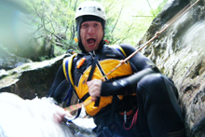
Canyoning je relativně mladý adrenalinový sport, jde v podstatě o prostup/průplav koryty horských říček a potoků, a to vždy ve směru jeho toku, tedy shora dolů. Při canyoningu se kombinuje slaňování skalních stěn a vodopádů, proplouvání tůněmi s křišťálově čistou vodou, prodírání se mezi obřími ohlazenými balvany, skákání do hlubokých tůní, sjíždění přírodních tobogánů a skluzavek. Při canyoningu máte možnost poznat kouzelná zákoutí, která jsou očím běžného turisty skryta a navíc zažijete vzrušení a čistou radost z překonávání přírodních překážek.
Doprovodí a zabaví Vás profesionální horský vůdce. Zapůjčí Vám potřebné vybavení (neopren, helmu, sedací úvaz, karabiny, vestu). Fotografickou dokumentaci celé akce máte v ceně.

Lezení
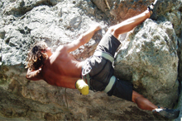
Okolí městečka Arco v severní části Lago di Garda je jedním z evropských center lezení a dá se bez nadsázky nazvat lezeckým rájem. Na padesát sportovních oblastí nabízí plně zajištěné sportovní cesty. Vápencové skály rozeseté po úbočích i v úplné blízkosti jezera nabízejí kromě dlouhých obtížných cest i mnoho kratších výstupů pro lezecké začátečníky.
S instruktory objevíte krásu tohoto vertikálního sportu a vylezete si cestu přiměřené obtížnosti, ať jste úplní začátečníci, nebo už lézt trochu umíte. Naučíte se, jak se na skalách bezpečně pohybovat a jak překonat sami sebe.

Lezení na umělé stěně
Lezení na umělé stěně je dobrou alternativou k lezení na skalách v případě špatného počasí. Budete mít příležitost lézt na stejném místě jako ti nejlepší lezci světa.

Via Ferrata
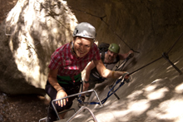
Via ferrata, česky zajištěná cesta (časté je také německé označení klettersteig) je cesta v náročném horském terénu, která je vybavená jistícími fixními lany, železnými stupačkami a případně dalšími umělými pomůckami. Cílem takových úprav je zvýšení bezpečnosti procházejících osob a zpřístupnění terénu i návštěvníkům, kteří nemají zkušenosti s náročnými horolezeckými výstupy.

Paragliding - tandemový seskok
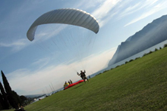
Vždycky jste toužili létat? Zdají se Vám „létací“ sny? Pak si musíte vyzkoušet si tandemový seskok na paraglidu! Zažijete nepopsatelnou volnost, prohlédnete a vyfotíte si jezero Lago di Garda z ptačí perspektivy. Spolu s naším instruktorem se vyvezete lanovkou na pohoří Monte Baldo, kde se seznámíte s paraglidingem a následně sletíte dolů k břehům jezera. Čekají Vás nádherné výhledy na hřebeny hor a malebné vesničky v okolí historického městečka Malcesine. Let trvá minimálně 30 min.

Shuttle bus
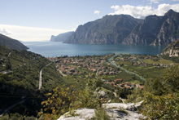
Bikery i turisty pravidelně vyváží autem na tato místa.
- Tremalzo 1860 m.n.m
- Monte Altissimo di Nago 2079 m.n.m
- Monte Velo 1000 m.n.m.
- Passo Nota 1281 m.n.m
- Malcesine

Minimální počet pro cestu jsou 4 osoby. Doprava do jiných destinací je možná po individuální domluvě.

Ceník aktivit
MTB Bike  zapůjčení horského kola na jeden den | 15 euro
DH / freeride  freeridové kolo s kompletním vybavením (chrániče, helma, rukavice) | 25 euro
Shuttle bus
doprava osoby a příslušného vybavení do následujících oblastí - další lokality dle domluvy
Tremalzo | 20 euro
Malcesine - lanovka Monte Baldo | 10 euro
Canyoning  cena zahrnuje dopravu na místo, občerstvení, doprovod profesionálního horského vůdce a zapůjčení kompletního vybavení (neopren, helma, sedací úvaz, karabiny, vesta) | 60 euro
Paragliding - tandemový seskok  doba trvání ca 2,5 hodiny (seskok ca 35 min), cena včetně dopravy na místo a zpět | 100 euro
Lezení  půldenní kurz sportovního lezení na skalách - cena zahrnuje dopravu, zapůjčení vybavení (lezečky, sedací úvazek, jistící pomůcky, lano), výklad bezpečného jištění, základů lezecké techniky a dohled instruktora po celou dobu | 30 euro
Via ferrata  výstup po zajištěné cestě na skále - cena zahrnuje dopravu, zapůjčení vybavení, instruktáž bezpečnosti a doprovod průvodce | 25 euro
Windsurfingový kurz  půldenní kurz zahrnuje vysvětlení a nácvik základních dovednosti na windsurfu pod dohledem zkušeného instruktora cena včetně zapůjčení vybavení | 45 euro

Torbole a jeho okolí
Oblázková pláž Lago di Garda je od karavanu cca 20m. Stejně snadno dostupný je i velký supermarket a samotné centrum městečka s obchody, restauracemi, pizzeriemi a bary (200 m).
Torbole je vzdáleno 3 km od centra města Riva del Garda a 5 km od městečka Arco - mekky lezců z celého světa, kde mimo jiné najdete i tu zaručeně nejlepší italskou zmrzlinu. Okolí Torbole nabízí kromě sportovních aktivit i bohaté kulturní vyžití (hrady Nago, Arco, Tenno, Drena, kostel svaté Trojice v Nago, množství památek v Riva del Garda, starobylé uličky v Arco, kaplička Sv. Barbary nad Rivou). Z nedalekého Malcesine jezdí na pohoří Monte Baldo lanovka, která funguje i pro bikery.

Jak se k nám dostanete
Dálnice na Plzeň - Rozvadov - Regensburg - München - Innsbruck - Brenner - Bolzano - Trento - exit Rovereto Sud/Lago di Garda Nord (směr Riva del Garda) - Nago (na kruhovém objezdu směr Torbole) - Torbole (na kruhovém objezdu směr Riva del Garda) – u benzínové stanice doleva do malé uličky Al Cor
Po cestě jsou zpoplatněné dálnice v Rakousku (10 dní/7.9 EUR), průjezd průsmykem Brenner (8 EUR) a úseky dálnice v Itálii (11.5 EUR).
